**Создание сайта.**

Веб-дизайн (от [англ.](http://ru.wikipedia.org/wiki/%D0%90%D0%BD%D0%B3%D0%BB%D0%B8%D0%B9%D1%81%D0%BA%D0%B8%D0%B9_%D1%8F%D0%B7%D1%8B%D0%BA) Web design) — отрасль [веб-разработки](http://ru.wikipedia.org/wiki/%D0%92%D0%B5%D0%B1-%D1%80%D0%B0%D0%B7%D1%80%D0%B0%D0%B1%D0%BE%D1%82%D0%BA%D0%B0) и разновидность [дизайна](http://ru.wikipedia.org/wiki/%D0%94%D0%B8%D0%B7%D0%B0%D0%B9%D0%BD), в задачи которой входит проектирование [пользовательских](http://ru.wikipedia.org/wiki/%D0%9F%D0%BE%D0%BB%D1%8C%D0%B7%D0%BE%D0%B2%D0%B0%D1%82%D0%B5%D0%BB%D1%8C%D1%81%D0%BA%D0%B8%D0%B9_%D0%B8%D0%BD%D1%82%D0%B5%D1%80%D1%84%D0%B5%D0%B9%D1%81) [веб-интерфейсов](http://ru.wikipedia.org/wiki/%D0%92%D0%B5%D0%B1-%D0%B8%D0%BD%D1%82%D0%B5%D1%80%D1%84%D0%B5%D0%B9%D1%81) для [сайтов](http://ru.wikipedia.org/wiki/%D0%92%D0%B5%D0%B1-%D1%81%D0%B0%D0%B9%D1%82) или [веб-приложений](http://ru.wikipedia.org/wiki/%D0%92%D0%B5%D0%B1-%D0%BF%D1%80%D0%B8%D0%BB%D0%BE%D0%B6%D0%B5%D0%BD%D0%B8%D0%B5), то есть проектирование практичной, удобной, визуально привлекательной системы.

Существует термин "usability" - целая наука, которая рассказывает, как разрабатывается дизайн, ориентированный на пользователя - понятный и удобный. В русском языке однозначно сложно подобрать аналог этому термину, поэтому часто используется слово "эргономика" - наиболее соответствующий английскому "юзабилити".

Существую несколько основных типов сайтов по функциональному назначению:

**Сайт-презентация (визитка)** Такие проекты имеют обычно яркий, уникальный дизайн, графическое оформление преобладает перед текстовой информацией

**Корпоративный сайт** – представительство организации (фирмы, корпорации, спортивной команды, и т.п.) в сети Интернет.

**Интернет-магазин -** электронная площадка для купли-продажи товаров и услуг

**Информационные ресурсы** - это электронные библиотеки, газеты, порталы общения, новостные ленты, различные форумы.

**Блог -** особенный тип сайта, рассчитанный на то, что некую информацию будут не только читать, но и комментировать.

**Портал.**

**Уникальный сайт -** ресурс, полностью адаптированный под потребности и задачи конкретной компании или индивидуального лица.

Для нашей задачи подходит тип сайт-визитка – немного страниц, хороший графический дизайн.

Вершиной любого сайта (назовем ее нулевым уровнем) является его стартовая страница. На первом уровне размещены ссылки на основные разделы сайта. Эти ссылки являются основным навигационным элементом сайта, и обычно присутствует на каждой странице сайта. Эти два уровня присутствуют на любом сайте, который состоит более чем из одной страницы. Все последующие уровни являются не обязательными, и их количество зависит от того, как информация будет объединена в разделы. Рекомендуется на одной странице сайта размещать не более 1-2 обычных страниц информации.

**Структура сайтов**

Можно выделить три основных типа структуры сайтов:

1.**Линейная структура:**



2.**Древовидная структура** — это наиболее популярный вид структуры в современном сайтостроении.

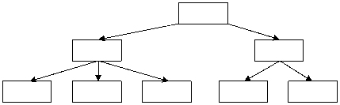

**3. Решетчатая структура**— наиболее сложная из представленных структур.

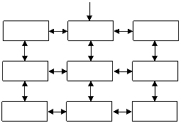

Далее необходимо детально проработать структуру каждой страницы. Это важная часть в построении сайта, так как от этого зависит удобство пользования Вашим ресурсом. Насколько понятнее для пользователей у Вас получиться структура каждой страницы, настолько выше шансы, что посетителем сайта будет найдена нужная информация.

Пример структуры главной страницы:

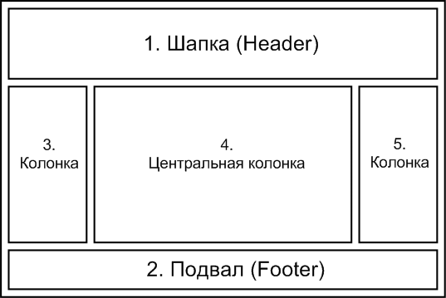

1. Сверху находится Шапка сайта или Header. Обычно там располагается картинка, название сайта и какие либо элементы навигации. Например, ссылка «Главная» – на главную страницу или – ссылка на страницу с важной информацией. Как правило, шапка одинаковая для всех страниц.
2. Боковые колонки сайта обычно служат для размещения в них меню, элементов навигации, поиска по сайту, опросов, рекламы и т.д. Такие колонки могут располагаться как слева или справа, так и с обеих сторон сразу. Отсюда различают верстку в две или три колонки. Оба варианта весьма распространены в интернете и какой из них выбрать дело вашего вкуса.
3. Под основное содержимое сайта отводится центральная колонка. Занимает она 2/3 экрана для удобства посетителей при просмотре и изучении информации.

Процесс расположения элементов - текста и картинок на странице называется вёрсткой. Вёрстка бывает двух видов - табличная и блочная. Блочная вёрстка (или, как её ещё называют, вёрстка на "дивах" – тэги div) считается более продвинутым способом, однако она более сложна в освоении.